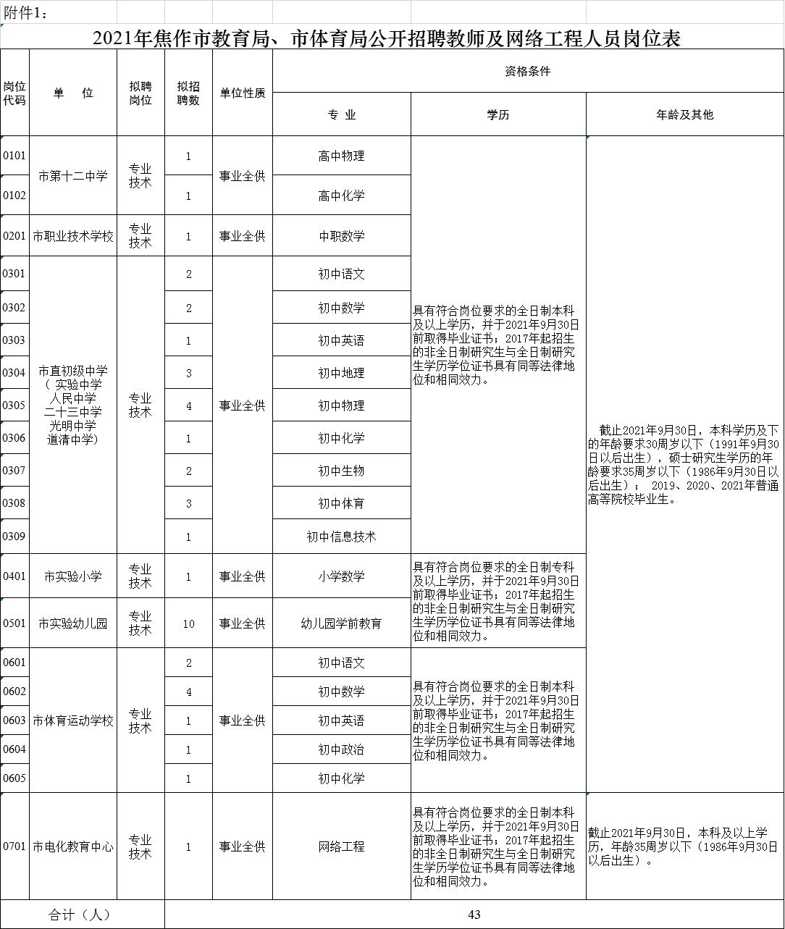附件2
同意报考证明

兹有我单位职工XXX同志，男，汉族，XXXX年X月出生，中共党员，身份证号:XXXXXXXXXXXXX。该同志自XXXX年X月开始在我单位工作，我单位同意其报考2021年焦作市教育局、体育局公开招聘教师及网络工程人员考试，如其被聘用，本单位将配合贵单位办理人事档案、党团关系等转交手续。 我单位性质为XXXX。

所在单位负责人签字：
（单位盖章）
年 月 日

主管单位负责人签字：
（单位盖章）
年 月 日

附件3
疫情防控个人健康信息承诺书

本人承诺:
1.本人没有被诊断为新冠肺炎确诊病例或疑似病例。
2.本人没有与肺炎确诊病例或疑似病例密切接触。
3.本人过去14天没有与来自疫情中、高风险地区人员有过密切接触，本人能够提供绿色健康码、行程码。
4.本人过去14天没有去过疫情中、高风险地区。
5.本人过去14天没有发热、咳嗽、乏力、胸闷等症状。
6.本人没有被留验站集中隔离观察或留观后已解除医学观察。
7.本人严格遵守居住地制定的相关规定和制度。
本人对以上提供的健康相关信息的真实性负责,如因信息不实引起疫情传播和扩散,愿承担由此带来的全部法律责任。

承诺人:
年 月 日

说明:1.对隐瞒、谎报病情、旅居史、密切接触人员等信息，或者违反隔离、治疗有关规定，出入公共场所，参与人员聚集活动，故意传播疫情，危害公共安全的，依法按照以危险方法危害公共安全罪追究刑事责任。2.拒绝执行卫生防疫机构依照《中华人民共和国传染病防治法》提出的预防、控制措施的人员，引起疫情传播或者有传播严重危险的，按照妨害传染病防治罪追究刑事责任。

